Afin de bien comprendre comment un système technique fonctionne en 4ème, il est nécessaire de bien repérer ses fonctions techniques.

Comme vous l'avez vu avec le système automatique d'éclairage, les 7 fonctions les plus courantes sont :
- Capter les informations de l'entourage du système.
- Traiter les informations : prendre des décisions.
- Communiquer les décisions.
- Alimenter le système en énergie.
- Distribuer l'énergie, uniquement quand c'est nécessaire.
- Convertir l'énergie.
- Transmettre l'énergie.

Vous ne devez pas connaître cette liste par cœur, mais vous devez pouvoir les reconnaître dans un système.
Pour représenter les flux d'information et d'énergie, nous utiliseront le « Diagramme des blocs internes », tel que celui réalisé pour la chaufferie du collège, plus ou moins détaillé. Par exemple :
Système

Partie 1 :
...
Partie 2 :
...
Partie 3 :
...
Ce qui rentre
Ce qui sort

Capter
Traiter
Communiquer

COMPLETER !! XXXXX
Applications :
- Chaufferie du collège
- volets électriques de la salle 5
- Portes automatiques à l'entrée du collège
- Chasse d'eau automatique (chez les garçons)
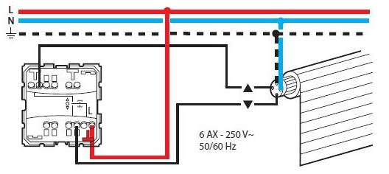
Définitions

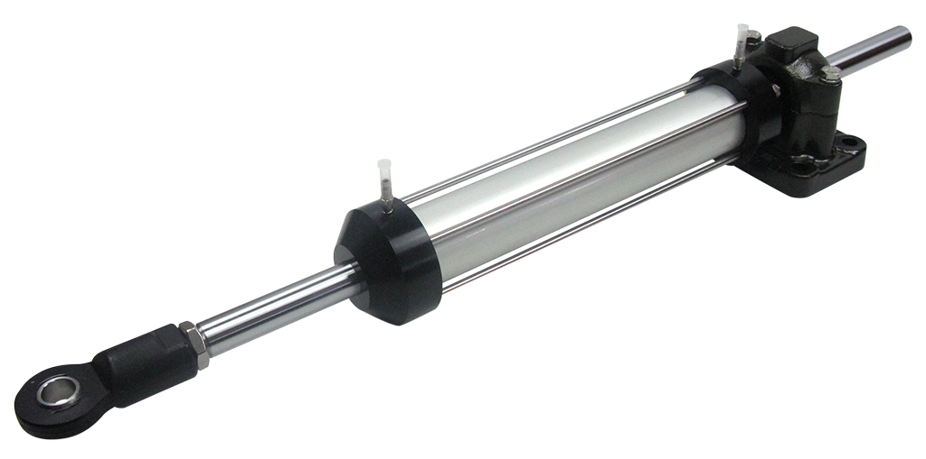
Un Capteur: Un capteur permet de transformer une grandeur physique (lumière température, mouvement, pression) en un signal électrique.

Un actionneur : Dipositif permettant de modifier l'état d'un sytème automatisé. (le mettre en mouvement, augmenter sa luminosité…). Moteur – Lampe – Vérin …..

Module de commande : C'est le cerveau du système automatisé. Il reçoit des informations des capteurs les traite en fonction du programme qui lui est donné et envoi des instructions au actionneurs. Sur nos maquettes le module de commande était :…………………………………………

Chaîne d'énergie et chaîne d'information
On pourrait schématiser le fonctionnement des maquettes avec le diagramme suivant :

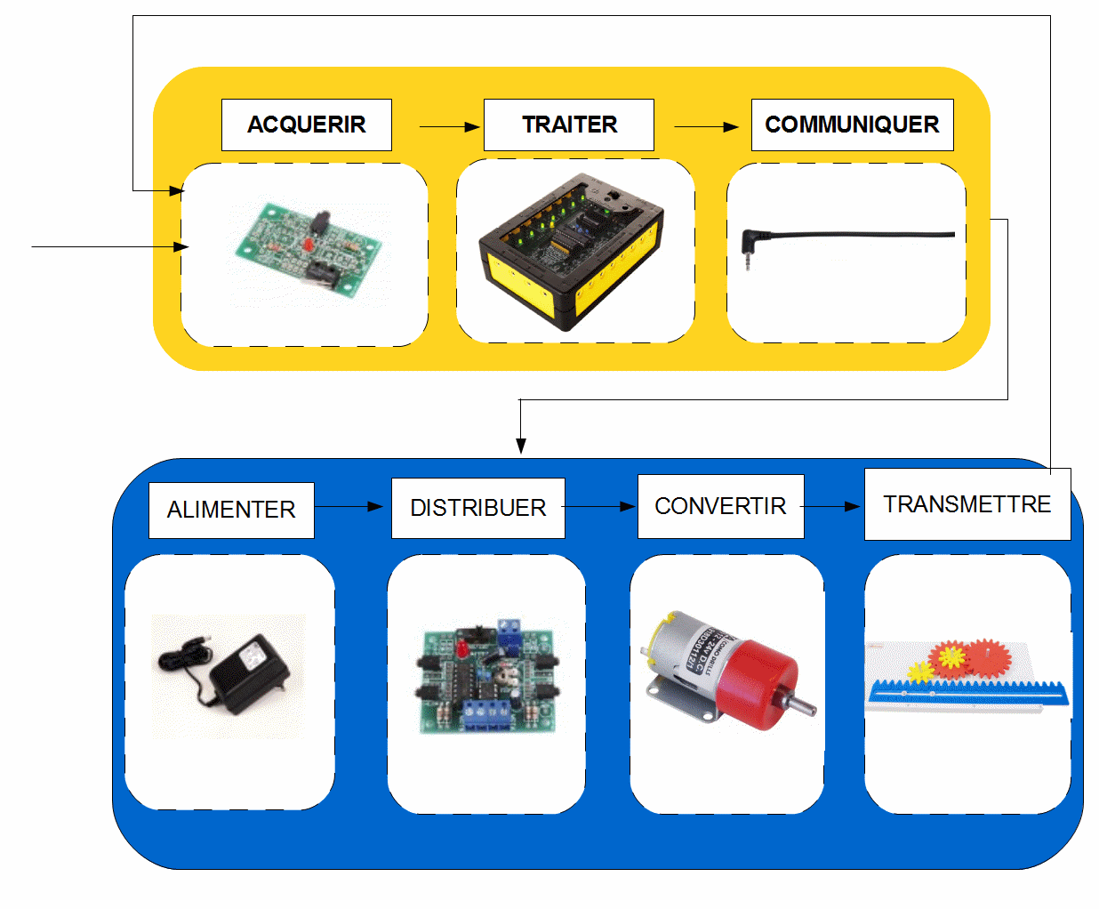

De même pour un drone. Replacer les flèches liant les parties du drone, indiquer de quelle énergie il s'agit, et replacer les fonctions Alimenter Convertir Distribuer Transmettre Piloter.
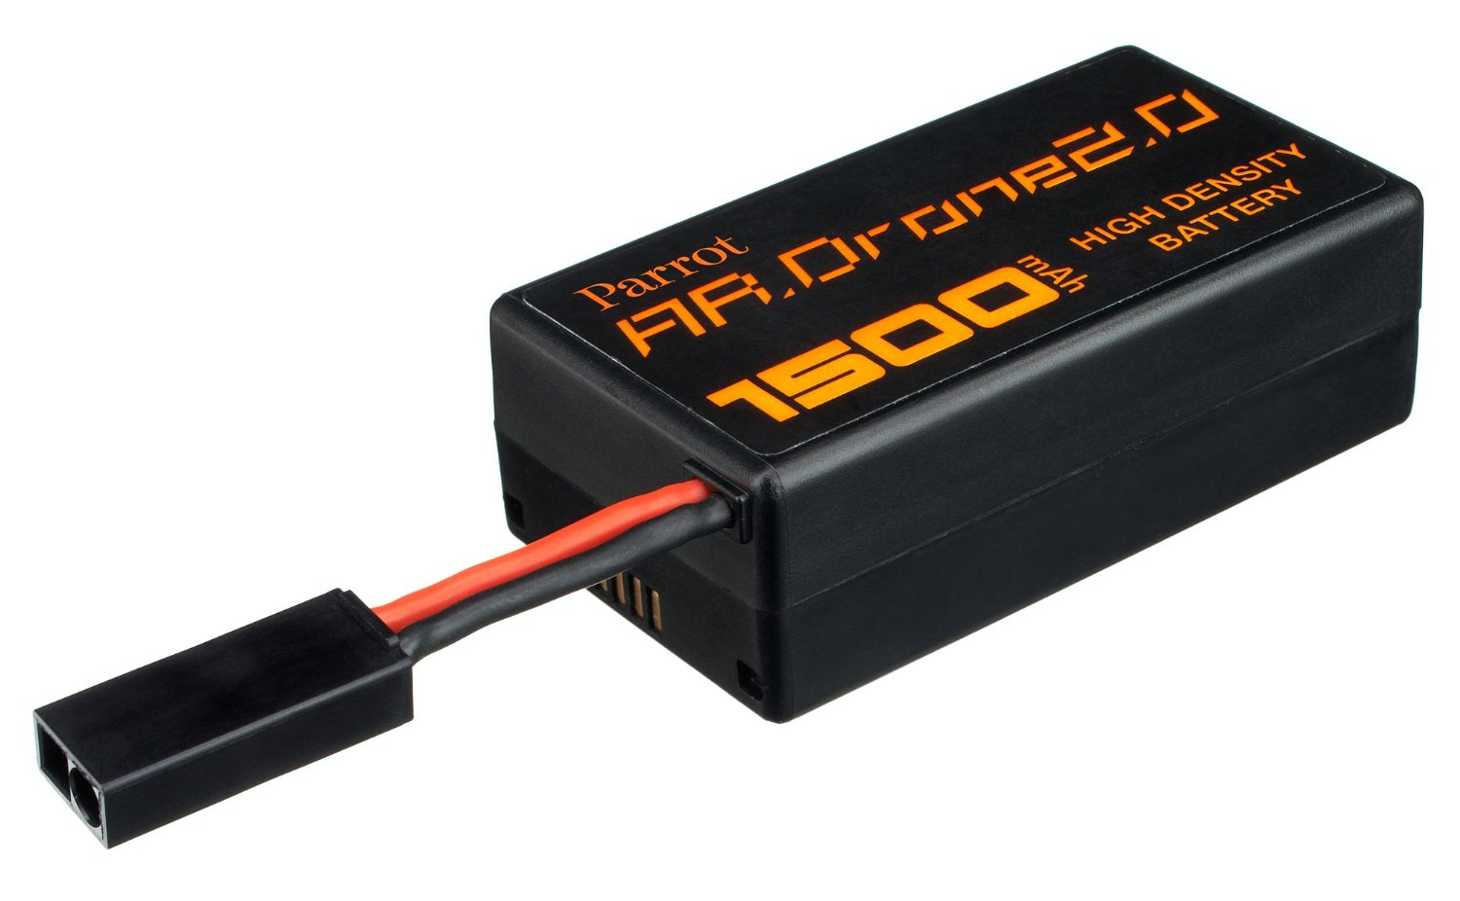
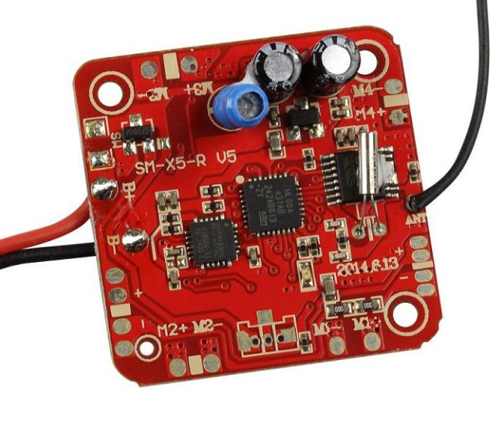
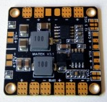
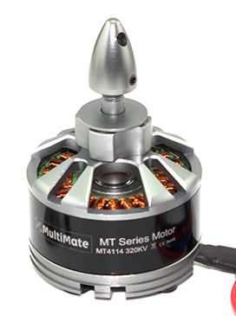
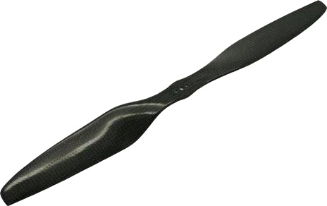
Drône

Récepteur radiocommande

Moteur
Module de commande

Hélice

Contrôleur de moteur

2- Programmer le module de commande Autoprog
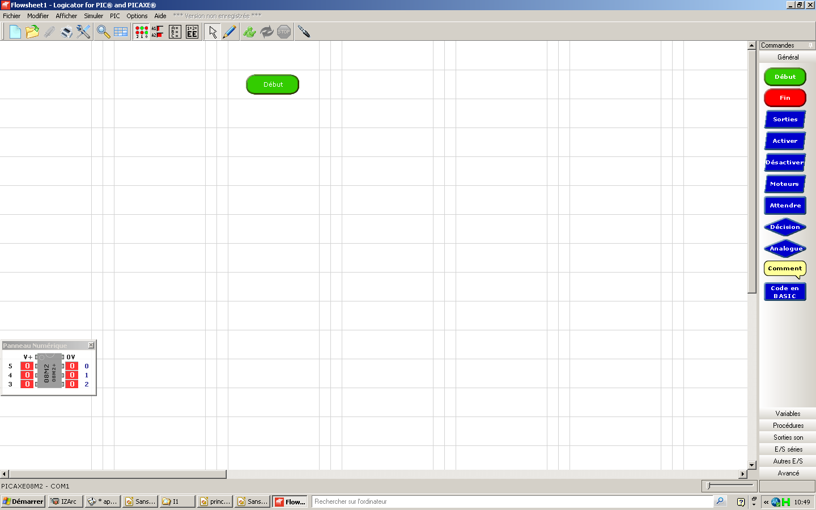 | 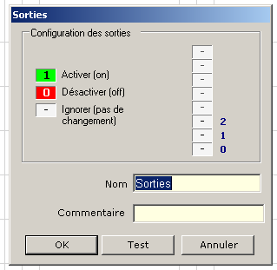 | Sorties  Permet d'activer ou de désactiver une sortie (moteur, actionneur...)
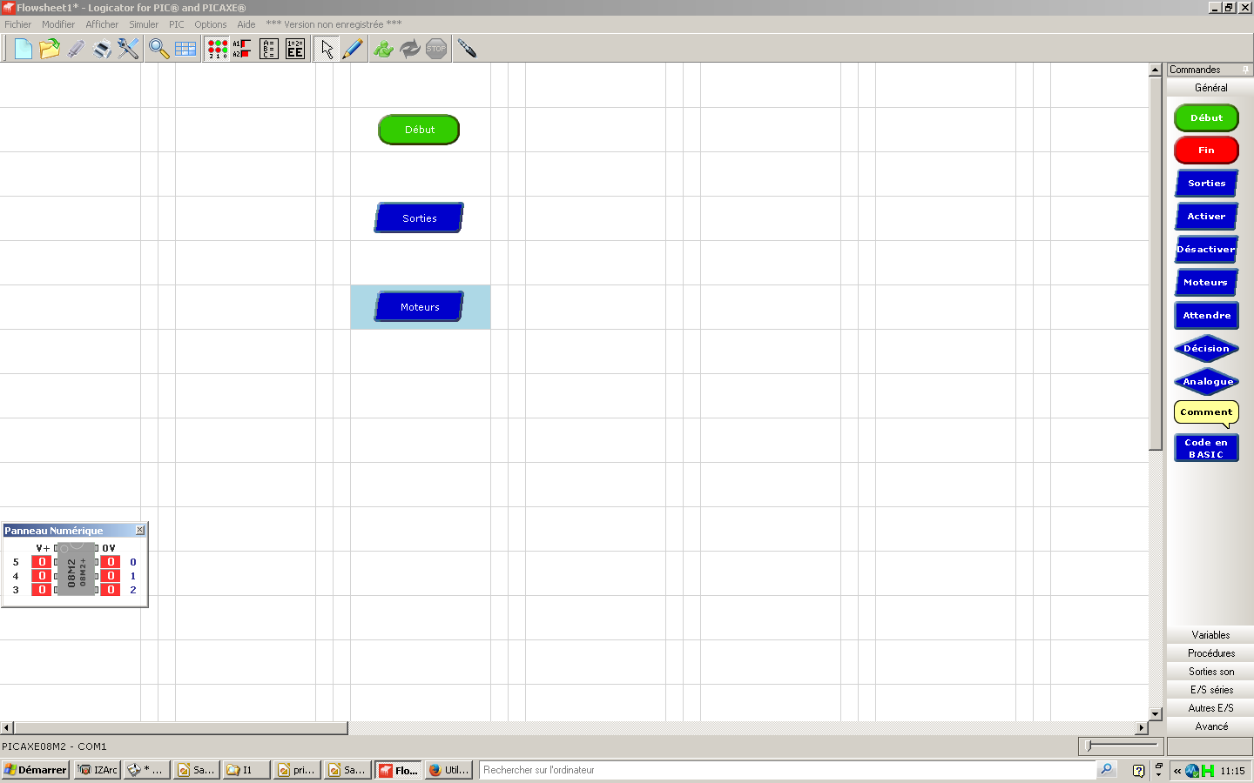 | 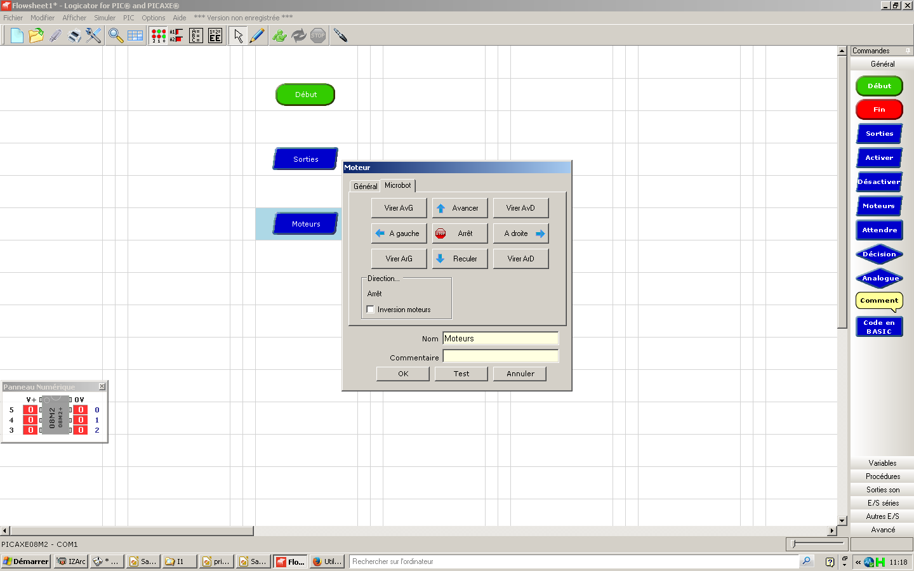 | Moteurs  Permet de commander l'avancement du robot  (Avancer, tourner à droite, à gauche, reculer, vitesse...)
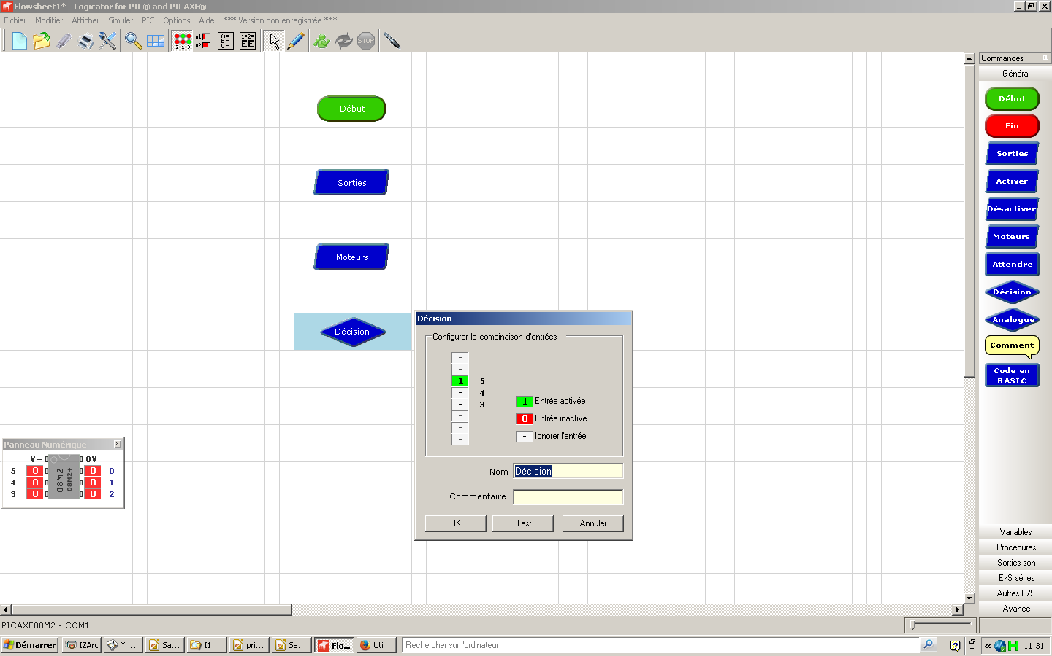 |  | Décision(Case test)  Permet de tester les entrées. Exemple : Est-ce que l'entrée 5 est activée ?  On a deux instructions qui suivent :  Oui alors on fait ...  Non alors on fait ...
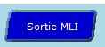  PWM | 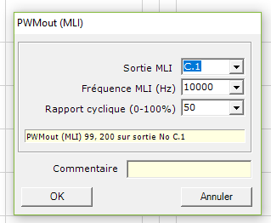 | Permet de moduler la puissance d'une sortie en créant des micoruptures de l'alimentation en énergie
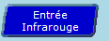 | 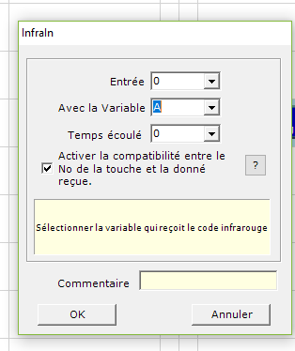 | Permet de placer dans la variable A la valeur émise par la télécommande
3- Les différents types de signaux
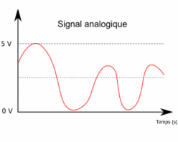
Signal Analogique : Une grandeur est dite analogique si sa mesure donne un nombre réel variant de façon continue. Il existe une infinité de valeurs pour une grandeur analogique. Un signal analogique est un signal variant continûment dans le temps.

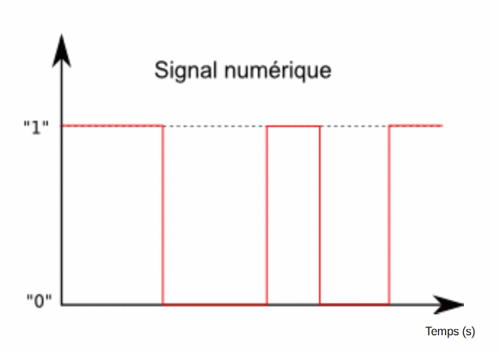

Signal Numérique : Au contraire, un signal numérique est un signal variant de façon discontinue dans le temps. Par définition il ne peut prendre au cours du temps que des valeurs qui sont des nombres entiers.

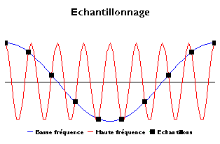
L'échantillonnage consiste à prélever les valeurs d'un signal à intervalles définis, en général réguliers

Conversion base décimale en binaire

Puissance | 2⁷ | 2⁶ | 2⁵ | 2⁴ | 2³ | 2² | 2¹ | 2⁰
Valeur en décimal | 128 | 64 | 32 | 16 | 8 | 4 | 2 | 1
conversion du nombre 221 | 1 | 1 | 0 | 1 | 1 | 1 | 0 | 1
nombre de billes restantes | 93 | 29 | 29 | 13 | 5 | 1 | 1 | 0
Exercice : Convertir le nombre décimal 189 en binaire

